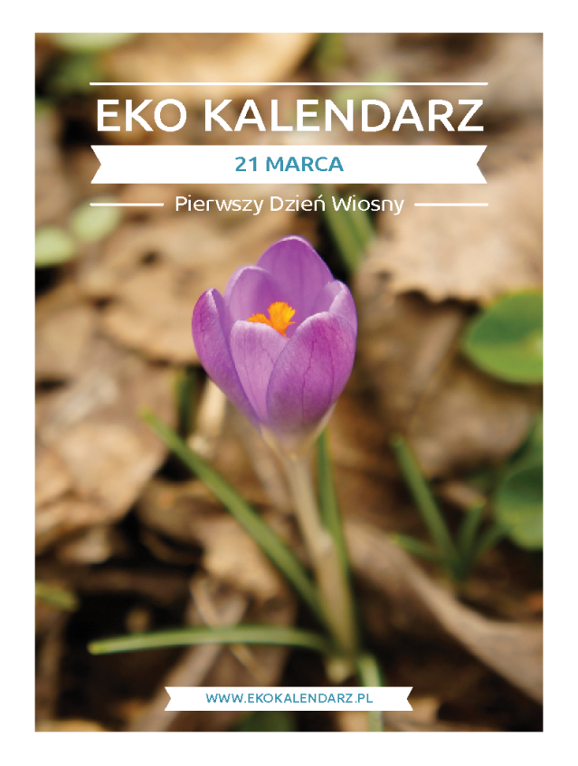
Chciałybyśmy zachęcić Was do celebrowania tego święta w zupełnie inny sposób. Do tego, żebyście wyszli z domu i poszli do Przyrody, do lasu, na łąkę, do parku, albo chociaż na poszukiwanie przyrody w zasięgu wzroku. Żebyście poświęcili czas na bycie z Przyrodą, na refleksję, jak ona jest dla nas ważna, ale i jak jest fascynująca, piękna, ciekawa.
Proponujemy zabawy z poznawania Przyrody różnymi zmysłami, przyrodnicze zabawy plastyczne i wiele innych.
Pozostaw ślad w przyrodzie
Podczas spaceru w lesie, parku nazbieraj kamyki, patyczki, szyszki, opadnięte liście, owoce itd. Ułóż z nich swoje imię, jakiś ciekawy napis lub po prostu piękną kompozycję z naturalnych składników. Pozostaw ją dla innych. A jeśli chcesz, zrób zdjęcie i podziel się nim z nami.
Przyrodnicze obrazy (na taśmie dwustronnej)
Przygotuj sztywne kartoniki (blok techniczny, tektura, brystol) z naklejonym szerokim dość dużym paskiem klejącej taśmy dwustronnej. Podczas spaceru tworzymy kompozycję ze znalezionego materiału przyrodniczego przyklejając ją do taśmy dwustronnej.
Mapa dźwiękowa
Celem zabawy jest uważne wsłuchanie się w przyrodę i narysowanie na kartce źródła dźwięków, które uda się usłyszeć (ptaki, rzeka, drzewa, żaby itp.). Ważne, aby umieszczać rysunki w odpowiednim miejscu na kartce, tak aby odzwierciedlały one kierunki z których dochodzi dany dźwięk, w ten sposób powstanie dźwiękowa mapa terenu.
Dobrej zabawy !!

